3.3.2. Искусство эпохи Карла Великого

Основателем первой империи стал Карл Великий. В нее входили страны такие как: Франция, часть Германии и Италии, Север Испании. 25 декабря 800 года, в день Рождества Христова римский папа, Лев III, в базилике Святого Петра благословил короля франков.

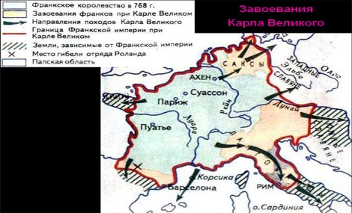

Резиденции Карла Великого стал город Ахен.

Сохранились с тех времен такие постройки короля франков, как : ахенская (дворцовая) капклла.

Ахтенская капелла представляет собой шеснадцатигранник. Она была двухэтажной. Верхний этаж предназначен для императора и его семьи, нижний этаж – для подданных.

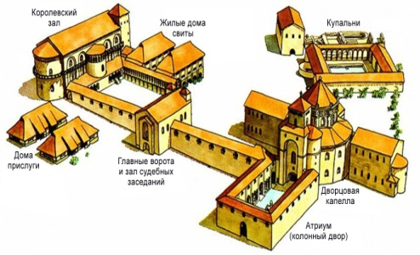

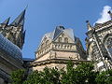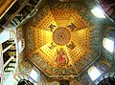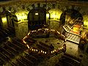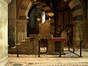

3.Что такое хор и вестверк?

Хор-часть базилики между нефом и апсидой с алтарём, алтарный выступ.

Вестверк - монументальный западный фасад церквей, расположенный перпендикулярно главному нефу.

4.Как изменился характер иллюстрирование книг в каролингский период?

При дворе Карда великого царил настоящий культ образованности и книги. При дворе он завел собственный скрипторий. Рукописи, выполненные придворными мастерами, отличались особой роскошью, тщательно выполненными иллюстрациями, большое внимание уделяется изображение человеческой фигуры, чем орнаменту. Новое слово в книжном оформлении является Евангелие Годескалька (Годескальк – имя мастера переписчика), Ухтрехская Псалтирь.

